التقـرير ITU-R SM.2504-0
(2022/07)
أساليب لتقدير تغطية الخدمات
الراديوية للأرض على أساس السكان
السلسلة SM
إدارة الطيف
تمهيـد
يضطلع قطاع الاتصالات الراديوية بدور يتمثل في تأمين الترشيد والإنصاف والفعالية والاقتصاد في استعمال طيف الترددات الراديوية في جميع خدمات الاتصالات الراديوية، بما فيها الخدمات الساتلية، وإجراء دراسات دون تحديد لمدى الترددات، تكون أساساً لإعداد التوصيات واعتمادها.
ويؤدي قطاع الاتصالات الراديوية وظائفه التنظيمية والسياساتية من خلال المؤتمرات العالمية والإقليمية للاتصالات الراديوية وجمعيات الاتصالات الراديوية بمساعدة لجان الدراسات.

سياسة قطاع الاتصالات الراديوية بشأن حقوق الملكية الفكرية (IPR)
يرد وصف للسياسة التي يتبعها قطاع الاتصالات الراديوية فيما يتعلق بحقوق الملكية الفكرية في سياسة البراءات المشتركة بين قطاع تقييس الاتصالات وقطاع الاتصالات الراديوية والمنظمة الدولية للتوحيد القياسي واللجنة الكهرتقنية الدولية (ITU-T/ITU-R/ISO/IEC) والمشار إليها في القرار ITU-R 1. وترد الاستمارات التي ينبغي لحاملي البراءات استعمالها لتقديم بيان عن البراءات أو للتصريح عن منح رخص، في الموقع الإلكتروني http://www.itu.int/ITU-R/go/patents/en حيث يمكن أيضاً الاطلاع على المبادئ التوجيهية الخاصة بتطبيق سياسة البراءات المشتركة وعلى قاعدة بيانات قطاع الاتصالات الراديوية التي تتضمن معلومات عن البراءات.

سلاسل تقارير قطاع الاتصالات الراديوية
(يمكن الاطلاع عليها أيضاً في الموقع الإلكتروني http://www.itu.int/publ/R-REP/en)
السلسلة | العنـوان
BO البث الساتلي
BR التسجيل من أجل الإنتاج والأرشفة والعرض؛ الأفلام التلفزيونية
BS الخدمة الإذاعية (الصوتية)
BT الخدمة الإذاعية (التلفزيونية)
F الخدمة الثابتة
M الخدمة المتنقلة وخدمة الاستدلال الراديوي وخدمة الهواة والخدمات الساتلية ذات الصلة
P انتشار الموجات الراديوية
RA علم الفلك الراديوي
RS أنظمة الاستشعار عن بُعد
S الخدمة الثابتة الساتلية
SA التطبيقات الفضائية والأرصاد الجوية
SF تقاسم الترددات والتنسيق بين أنظمة الخدمة الثابتة الساتلية والخدمة الثابتة
SM إدارة الطيف

ملاحظة: وافقت لجنة الدراسات على النسخة الإنكليزية لهذا التقرير الصادر عن قطاع الاتصالات الراديوية بموجب الإجراء الموضح في القرار ITU-R 1.
النشر الإلكترونـي
جنيف، 2023
© ITU 2023
جميع حقوق النشر محفوظة. لا يمكن استنساخ أي جزء من هذه المنشورة بأي شكل كان ولا بأي وسيلة إلا بإذن خطي من الاتحاد الدولي للاتصالات (ITU).
التقـرير ITU-R SM.2504-0
أساليب لتقدير تغطية الخدمات الراديوية للأرض على أساس السكان
(2022)
ملخص
تتمثل إحدى المسؤوليات الرئيسية لمشغلي الخدمات الراديوية في توفير خدمة ذات جودة للسكان داخل منطقة معينة. وفي بعض البلدان، يكون الحصول على ترخيص أحد المشغلين مشروطاً بتوفير تغطية دنيا محددة مسبقاً، قد تشمل نسبة مئوية معينة من السكان.
ويصف هذا التقرير أساليب وتقنيات تقدير التغطية السكانية في إطار الخدمات الراديوية للأرض.

1 مجال التطبيق
يتمثل أحد الأهداف عند التخطيط لطوبولوجيا الخدمة الراديوية للأرض في تغطية أكبر مساحة ممكنة من الأراضي. ويسعى مشغلو الاتصالات الراديوية إلى تغطية أقصى عدد ممكن من الأشخاص بخدماتهم التي يقدمونها. وثمة أسباب عديدة تجعل من المفيد تقدير التغطية السكانية لخدمة راديوية ما، من بينها ما يلي:

- أنها تزود الهيئة التنظيمية الوطنية (NRA) بمعلومات مستقلة وموثوقة بشأن التغطية السكانية من خلال التكنولوجيات الراديوية المختلفة في البلد؛

- غالباً ما تتيح الهيئة التنظيمية الوطنية تلك المعلومات للمستهلكين والمنظمات الحكومية.
وتطبق البلدان المختلفة سياسات مختلفة للتحقق من التغطية، ولهذا السبب سيكون من الصعب توحيد نهج واحد في جميع البلدان. وفي بعض الحالات، تُدرج متطلبات التغطية في حقوق الاستعمال (أو شروط الترخيص) الخاصة بمشغلي الشبكة الراديوية، ما عدا ما يتعلق بالتغطية السكانية. وعلاوة على ذلك، لا يوجد توحيد لتقدير التغطية على أساس المنطقة والسكان على السواء. وتختلف متطلبات ومعايير التغطية باختلاف البلدان.
وكثيراً ما تستخدم الهيئات التنظيمية الوطنية ومشغلي شبكات الاتصالات (TNO) ووكالات البحوث نُهجاً وأساليب مختلفة لتقدير التغطية السكانية، ويمكن لنتائج القياس أن تختلف طبقاً للنهج، مما يجعل مقارنة نتائج عمليات القياس غير عملية.
وعموماً، يُستخدم نمطان من معايير التغطية:

- تغطية المنطقة الجغرافية: يتعين على المشغل أن يغطي نسبة مئوية من الإقليم،

- التغطية السكانية: يتعين على المشغل أن يغطي نسبة مئوية من السكان.
ويمكن تطبيق تلك الأساليب والإجراءات بشكل واسع على تقدير التغطية السكانية لأنواع عديدة من الشبكات الراديوية للأرض.

2 المصطلحات والتعاريف والمختصرات
منطقة التغطية (لمحطة إرسال للأرض) هي منطقة مرتبطة بخدمة معينة وتردد معين يمكن فيه، في ظل ظروف تقنية محددة، إقامة اتصالات راديوية مع محطة أو عدة محطات استقبال [1].
منطقة الخدمة هي المنطقة التي يمكن فيها لمحطة متنقلة النفاذ إلى الخدمة الراديوية. وقد تحتوي منطقة الخدمة على عدة شبكات. ويمكن أن تتألف منطقة الخدمة الواحدة من بلد واحد أو جزء من بلد واحد أو من عدة بلدان [1].
وفي بعض الحالات، يُستخدم مصطلح "التغطية الجغرافية" بدلاً من مصطلح "تغطية المنطقة". وتُعرّف التغطية الجغرافية على أنها النسبة المئوية من مساحة الأراضي التي تتوافر فيها الخدمة.
ويُعرَّف مصطلح "التغطية السكانية" على أنه النسبة المئوية للسكان الذين تتوافر لهم الخدمة.
ويُعرَّف مصطلح "السكان المشمولون بالتغطية" في سياق خدمة وشبكة راديوية للأرض محددتين على النحو التالي:
"السكان المشمولون بالتغطية" هم عدد "الكائنات" الموجودة في المنطقة المشمولة بالتغطية والتي تتوافر لها إمكانية استعمال الخدمة التي تقدمها شبكة راديوية للأرض". وتتناول الفقرة 3 من هذا التقرير تعريف مصطلح "الكائنات".
المختصرات
DPSA منطقة الخدمة المفضّلة الرقمية (Digital preferred service area)
DTBN شبكة الإذاعة الرقمية للأرض (Digital terrestrial broadcasting network)
DVB-T الإذاعة الفيديوية الرقمية - للأرض (Digital video broadcast – terrestrial)
DVB-T2 الجيل الثاني بث الإذاعة الفيديوية الرقمية - للأرض
(Digital video broadcasting – second generation terrestrial)
EU الاتحاد الأوروبي (European Union)
NRA الهيئة التنظيمية الوطنية (National Regulatory Authority)
NUTS تسمية الوحدات الإقليمية للإحصاءات (Nomenclature of territorial units for statistics)
QoS جودة الخدمة (Quality of Service)
RF التردد الراديوية (Radio Frequency)
TNO مشغل شبكة اتصالات (Telecommunication network operator)

3 كائنات ومقاييس تقدير التغطية السكانية
يجب تقدير التغطية السكانية مع الأخذ في الاعتبار أن تصنيف السكان وفقاً لتكنولوجيات راديوية مختلفة يختلف من بلد لآخر. ويُشار إلى فئات السكان المستعملة في تقدير التغطية السكانية بمصطلح "الكائنات"، ويرد وصفها فيما يلي:

- السكان

- الأسر

- المنازل

- المستخدمون

- المشتركون.
ويمكن قياس التغطية السكانية على أساس خصائص الخدمة التالية:

- خواص الترددات الراديوي

- جودة الخدمة (QoS).
وتتعلق خواص الترددات الراديوية عادة بقدرة الإشارة المستقبَلة في موقع قياس معيّن. وفي معظم الحالات، تحدد قدرة الإشارة المستقبَلة منطقة التغطية. ومع ذلك، فإن جودة الخدمة تحدد منطقة الخدمة.
ومن الناحية الكميّة، يمكن تقدير التغطية السكانية ضمن منطقة اختبار ما باستعمال المعلمات التالية:

- العدد الإجمالي للكائنات $N_{cov.}$ المسجلة في منطقة الاختبار والتي تتمتع بالخدمات الراديوية

- العدد الإجمالي للكائنات داخل منطقة الاختبار $N_{tot.}$

- معلمة التغطية، $C_{\%}$، وهي النسبة المئوية للكائنات داخل المنطقة المشمولة بالتغطية.
وتُحسب المعلمة $C_{\%}$ بقسمة $N_{cov.}$ على $N_{tot.}$ داخل منطقة الاختبار:
$C_{\%}=\frac{N_{cov.}}{N_{tot.}}∙100\%$ (1)
وفي الممارسة العملية، من الصعب جداً تقدير عدد الكائنات في مناطق واسعة. وفي هذه الحالة، يمكن حساب التغطية السكانية، $C_{\%}$، باستعمال المعادلة (2) التالية:
$C_{\%}=\frac{DP⋅S_{cov.}}{N_{tot.}}⋅100\%$ (2)
حيث:
DP: الكثافة السكانية (كثافة الكائنات) في الإقليم $S_{tot.}$.
$S_{cov.}$: منطقة التغطية داخل الإقليم $S_{tot.}$.
ولتحديد المعلمة DP، يلزم توفير بيانات الكثافة السكانية. ولحسن الحظ، عادة ما تتوافر هذه المعلومات من السلطات الوطنية.
وتختلف أساليب تقدير منطقة التغطية بالنسبة لأقاليم المناطق الريفية والحضرية (أو شبه الحضرية). فعلى سبيل المثال، وُضعت منهجية جديدة لتصنيف أنماط الأراضي في جميع أنحاء أوروبا. وتصنَّف المناطق التي تضم أسراً ويقل عدد سكانها عن مائة نسمة في الكيلومتر المربع الواحد على أنها "ريفية". ويؤدي استعمال هذه التصنيفات المختلفة إلى نتائج مختلفة.

4 معلومات أساسية

1.4 النهج المختلفة
تختلف نُهُج تقدير التغطية السكانية اختلافاً كبيراً من بلد إلى آخر. وتكمن الاختلافات الرئيسية في تطبيق ما يلي:

- التكنولوجيات الراديوية

- الكائنات

- المعلمات والمقاييس.
ويحتاج الأمر أيضاً إلى نُهُج مختلفة نظراً لحجم منطقة التغطية للخدمات المختلفة (استناداً إلى نصف قطر منطقة التغطية انطلاقاً من جهاز إرسال واحد). فعلى سبيل المثال، يمكن لشبكة إذاعية أن ترسل عبر km 100 أو أكثر في حين يمكن لشبكات النطاق العريض أن ترسل أقل من بضعة كيلومترات. وقد تدعو الحاجة إلى معلمات قياس مختلفة أو لأصناف كائنات مختلفة لتحديد التغطية، مما يتطلب نهجاً مختلفاً.
وعلى أي حال، ثمة اعتباران أساسيان لعملية قياس التغطية السكانية وتقديرها والإبلاغ عنها وهما:

- مقاييس أداء الخدمة الراديوية

- عملية عرض التغطية السكانية.
وينبغي دوماً أن يجري تقديرات التغطية السكانية فريق أبحاث ذو خبرة باستخدام أحدث البيانات المتاحة.

2.4 أساس عالمي وأساس محلي
يمكن تقدير التغطية السكانية باستخدام أساسين مختلفين:

- أساس عالمي

- أساس محلي.
ويقيّم الأساس العالمي تغلغل بعض التكنولوجيات الراديوية في البنية التحتية للعالم بأكمله (أو بلد محدد) ويحدد المناطق التي لم تتم تغطيتها بعد.
ويُستعمل تقدير التغطية السكانية على أساس عالمي في تحديد:

- تغطية السكان بالتكنولوجيا (التغطية التكنولوجية للسكان)

- تغطية السكان في منطقة معينة (التغطية الإقليمية للسكان).
وفي معظم الحالات، تستند تقديرات التغطية العالمية التكنولوجية والإقليمية للسكان إلى استقصاءات المشغلين والهيئات التنظيمية الوطنية المعنية.
فعلى سبيل المثال، في الاتحاد الأوروبي والمملكة المتحدة، أنشئ التصنيف NUTS (تسمية الوحدات الإقليمية للإحصاءات) كنظام تراتبي لتقسيم الأقاليم الاقتصادية بغرض:

- جمع الإحصاءات الإقليمية الأوروبية وتطويرها وتنسيقها،

- التحليلات الاجتماعية الاقتصادية للمناطق

NUTS 1: المناطق الاجتماعية والاقتصادية الرئيسية

NUTS 2: المناطق الأساسية لتطبيق السياسات الإقليمية

NUTS 3: مناطق صغيرة لتشخيصات محددة
وتُحدّد التغطية السكانية الأولية، التي قُدّرت على أساس عالمي، على مستوى التصنيف NUTS 3. وينشر المكتب الإحصائي التابع للاتحاد الأوروبي سنوياً بيانات عن متوسط عدد الأسر في كل بلد إلى جانب البيانات السكانية. ويسمح هذا النهج لأي فريق بحثي بالحفاظ على منهجية متسقة للتغطية السكانية في جميع البلدان التي خضعت للاختبار باستخدام مصدر واحد للبيانات. ولتيسير تحديد عدد المنازل المعالجة في كل منطقة من التصنيف NUTS 3، يقدم الفريق البحثي إرشادات من خلال إدراج مجموع عدد الأسر في كل منطقة.
وتُجرى تقديرات التغطية السكانية على أساس محلي للتحقق من التطابق بين التزامات الخدمات الراديوية ومناطق التغطية الفعلية. كما يُضطلع بها لتحديد الاختلافات بين التغطية السكانية في المناطق الريفية والحضرية، والمناطق غير المغطاة، والاتجاهات الرئيسية للتوسع السكاني على المستوى القطري.

5 أساليب تقدير التغطية السكانية
ترد فيما يلي الطرائق الأساسية المستعملة في تقدير التغطية السكانية:

- التنبؤ القائم على النمذجة الرياضية

- القياس

- الاستطلاع (عن طريق الاستقصاء).

1.5 التنبؤ
يستند التنبؤ بالتغطية السكانية إلى نمذجة منطقة التغطية. ويرد وصف أساليب التنبؤ بالمناطق المشمولة بالتغطية في توصيات وتقارير صادرة عن قطاع الاتصالات الراديوية، وعلى سبيل المثال:

- تصف التوصية ITU-R P.1546 [2] طريقة حساب شدة المجال المتوقعة لخدمات الأرض من نقطة-إلى-منطقة في مدى الترددات من MHz 30 إلى GHz 3.

- تصف التوصية ITU-R P.1812 [3] طريقة التنبؤ المستعملة لحساب الانتشار الخاص بمسير ما لخدمات الأرض من نقطة-إلى-منطقة في نطاقي الموجات المترية (VHF) والموجات الديسيمترية (UHF).

- تصف التوصية ITU-R P.525 [4] طريقة حساب التوهين في الفضاء الحر.

2.5 القياس
يستند قياس التغطية السكانية إلى منطقة تغطية محددة ويُطبّق على أساس محلي. فعلى سبيل المثال، يُعرَّف مصطلح "مشمولة بالتغطية"، فيما يتعلق بشبكات الجيلين الأول والثاني للإذاعة الفيديوية الرقمية - للأرض (DVB-T/T2)، على النحو التالي: "تعتبر منطقة معينة "مشمولة بالتغطية" بواسطة الإذاعة DVB-T/T2 عندما تبلغ شدة المجال المتوسطة لوضع استقبال معين على ارتفاع محدد فوق الأرض (غالباً 10 أمتار) وتصل نسبة الحماية إلى القيم الواردة في وثائق التخطيط ذات الصلة أو تتجاوزها" [5].
ويرد في التوصية ITU-R SM.1875 [5] وصف المبادئ والإجراءات الرئيسية لتقدير تغطية المناطق بالشبكات الثابتة والمتنقلة لمعايير الإذاعة DVB-T/T2 باستخدام بيانات القياس.

3.5 الاستطلاع
يُستعمل الاستطلاع على نطاق واسع لتقدير التغطية السكانية على أساس عالمي.

6 حساب مقاييس التغطية السكانية
تشمل المقاييس التي تُستعمل لحساب منطقة التغطية والتغطية السكانية ما يلي:

- التغطية التكنولوجية للسكان

- التغطية الإقليمية للسكان

- تغطية المناطق الريفية/الحضرية

- التغطية من حيث سرعة الخدمة أو معدل البيانات.
وتُقدًّر التغطية التكنولوجية للسكان بعدد الكائنات لكل تكنولوجيا يستعملها جميع المشغلين في البلد.
والتغطية الإقليمية للسكان هي عدد الكائنات لكل منطقة تغطيها تكنولوجيا واحدة أو توليفة من تكنولوجيات معينة بواسطة مشغل واحد أو جميع المشغلين.
وتُقدَّر التغطية من حيث سرعة الخدمة بعدد الكائنات التي تخدمها تكنولوجيات معينة لا تقل سرعة خدمتها عن عتبة الأداء.
وفي كل الأحوال، تتحدد التغطية السكانية بعدد الكائنات الموجودة داخل منطقة التغطية.
ويمكن تحديد التغطية السكانية من خلال:

- حساب متأن لعدد الكائنات داخل منطقة التغطية؛

- تقدير عدد الكائنات داخل منطقة التغطية.

1.6 حساب عدد الكائنات
تطبق في الحالة الأولى الإجراءات التالية لتقدير التغطية السكانية من خلال حساب عدد الكائنات:

(1 في المنطقة التي خضعت للاختبار، تُحدد منطقة التغطية التي تستخدم تكنولوجيا راديوية معينة.

(2 يُحدد عدد الكائنات N_{i} في التجمع السكاني الذي رتبته i في المنطقة التي خضعت للاختبار باستخدام مجموعة موثوقة من السكان أو مرجع إحصائي موثوق.

(3 يُحدد مجموع عدد الكائنات $N_{tot.}$ المسجلة في المنطقة التي خضعت للاختبار في عدد n من التجمعات السكانية على النحو التالي:
$N_{tot.}=\sum_{i=1}^{n}{N_{i}}$ (3)

(4 تُرسم منطقة التغطية المحددة (المحسوبة أو المقاسة) على خريطة رقمية والتجمعات السكانية التي تقع بالكامل داخل منطقة التغطية هذه، أي "المشمولة بالتغطية" بالكامل والتي تستخدم خدمة راديوية معينة.

(5 يُحدَّد مجموع عدد الكائنات $N_{tot.cov.}$ المسجلة داخل منطقة التغطية باستعمال المعادلة التالية:
$N_{tot.cov.}=\sum_{j=1}^{m}{N_{j}}$ (4)
حيث:
m: عدد التجمعات السكانية المشمولة كلياً بالتغطية؛
Nj: عدد الكائنات المسجلة في التجمع السكاني j المشمول كلياً بالتغطية.

(6 في حال تغطية جزء فقط من التجمع السكاني، يُحسب العدد التقريبي للكائنات $N_{obj.cov.}$ في الإقليم "المشمول بالتغطية" مع المنطقة $S_{cov.}$ باستعمال المعادلة التالية:
$N_{obj.cov.}=N_{obj.}∙\frac{S_{cov.}}{S_{settl.}}$ (5)
حيث:
$N_{obj.}$: العدد الإجمالي للكائنات داخل التجمع السكاني الذي خضع للاختبار؛
$S_{settl.}$: إجمالي مساحة التجمع السكاني الذي خضع للاختبار.

(7 يُحسب مجموع عدد الكائنات، $N_{part.cov.}$ المسجلة داخل التجمعات السكانية l "المشمولة" جزئياً بالتغطية باستعمال المعادلة التالية:
$N_{part.cov.}=\sum_{j=1}^{l}{N_{obj.cov.j}}$ (6)

(8 يُحدد إجمالي عدد الكائنات $N_{cov.}$ المسجلة في المنطقة المشمولة بالتغطية باستعمال المعادلة التالية:
$N_{cov.}=N_{tot.cov.}+N_{part.cov.}$ (7)
وتُحسب معلمة التغطية $C_{\%}$ باستعمال المعادلة (1).

2.6 تقدير عدد الكائنات
في الحالة الثانية، يستند تقدير التغطية السكانية إلى سكان المناطق الحضرية والريفية المشمولين بالتغطية بشكل منفصل.
وبعد تحديد منطقة التغطية داخل المنطقة التي خضعت للاختبار، تٌرسم على خريطة رقمية وتطبق الإجراءات التالية:

(1 يُقدّر عدد الكائنات $N_{urb.}$ المسجلة في المدن الكبيرة m داخل منطقة التغطية باستخدام مجموعة سكانية معتمدة أو مرجع إحصائي لكل مدينة، ويُجمع على النحو التالي:
$N_{urb.}=\sum_{j=1}^{m}{N_{urb. j}}$ (8)

(2 يُحدد إجمالي مساحة المناطق الريفية المشمولة بالتغطية $S_{cov.rur.}$ (باستثناء مساحة المدن الكبيرة).

(3 يُقدّر العدد الإجمالي للكائنات، $N_{rur.cov.}$، المسجلة في المنطقة الريفية المشمولة بالتغطية داخل المنطقة الخاضعة للاختبار باستعمال المعادلة التالية:
$N_{rur.cov.}={DP}_{rur.}×S_{cov.rur.}$ (9)

(4 يُحسب العدد التقريبي للكائنات، $N_{cov.}$، المسجلة في المنطقة المشمولة بالتغطية باستعمال المعادلة التالية:
$N_{cov.}=N_{rur.cov.}+N_{urb.cov.}$ (10)
وتحسب معلمة التغطية $C_{\%}$ باستعمال المعادلة (1).
ويقدم الملحق 1 مثالاً عن تقديرات التغطية السكانية باستخدام الخطوات المبينة أعلاه لمناطق مختلفة وفي الحالات التي لا تشمل فيها التغطية سوى جزء من المنطقة الخاضعة للاختبار.

7 الاعتبارات الأخرى

1.7 الخدمات الإذاعية
بالنظر إلى أنه من المستحيل في معظم الحالات تقدير العدد الفعلي لمستعملي الخدمات الإذاعية للأرض، فإن مصطلح "السكان المشمولون" يُعرّف على النحو التالي: "السكان المشمولون هم عدد الكائنات المسجلة في المنطقة المشمولة بالتغطية والقادرة على استعمال خدمات شبكة الإذاعة الرقمية للأرض (DTBN)". وعادة تُقدر التغطية السكانية للشبكة DTBN بعدد الكائنات داخل منطقة معينة مشمولة بالتغطية.
ويمكن تقدير التغطية السكانية للشبكة DTBN باستخدام الأصناف التالية:

- السكان؛

- الأسر؛

- المنازل.
ويشير مصطلح "المسجلة" أعلاه إلى:

- جميع السكان الذين يعيشون داخل المنطقة المشمولة بالتغطية؛

- جميع الأسر/المنازل التي تقع داخل المنطقة المشمولة بالتغطية.
وفي معظم الحالات، يتعذر تقديم رقم دقيق لعدد الأسر التي تستقبل خدمات إذاعية من جهاز إرسال معيّن، وبالتالي يصعب تحديد عدد الأسر التي تتلقى الخدمات المحلية تحديداً دقيقاً. ولمعالجة هذه الحالة، يمكن النظر في اتخاذ تدبيرين [6]:

- إجمالي عدد السكان؛

- منطقة الخدمة المفضّلة الرقمية (DPSA).
ويمثل إجمالي عدد السكان مجموع عدد الأسر التي تستقبل الخدمات المحلية إذا كانت هوائياتها موجهة نحو جهاز الإرسال المناسب. وفي الممارسة العملية، تتداخل التغطية الإجمالية لأجهزة الإرسال المجاورة إلى حد ما، مما يعني أن الأسر لديها اختيار توجيه هوائياتها. وبالتالي، فإن إجمالي التغطية غالباً ما يُبالغ في تقدير عدد الأسر التي تستخدم جهاز إرسال معيّن نظراً لأن من المتوقع أن تشاهد بعض الأسر داخل منطقة التغطية الإجمالية بث جهاز إرسال مختلف. وبالنسبة للمناطق التي يعمل فيها جهازا إرسال متجاوران، يعتمد العدد الإجمالي للسكان إلى التغطية الإجمالية لجهاز الإرسال الأكبر فقط.
ويحاول نظام منطقة الخدمة المفضّلة الرقمية (DPSA) تقديم تقدير أكثر واقعية لعدد الأُسر التي يمكنها استقبال الخدمات المحلية مقارنة بالعدد الإجمالي للسكان. والنظام DPSA هو تنبؤ بالمناطق التي يرجح أن يوفر فيها جهاز إرسال معين إشارات أفضل من أجهزة الإرسال الأخرى. وفي هذه المناطق، يمكن توقع أن تستقبل الأُسر، التي تكون هوائياتها موجهة نحو جهاز الإرسال المقصود، الخدمات المحلية التي يبثها جهاز الإرسال هذا. والطريقة التي يتبعها النظام DPSA عبارة عن تنبؤ رقمي ومن ثم، لا يمكنها أن تأخذ في الاعتبار تفضيلات المشاهدين حيث يمكن للأسر اختيار خدمات من جهاز إرسال مختلف. وفي المواقع التي يوجد فيها جهازا إرسال، يساوي رقم تغطية طريقة النظام DPSA مجموع مساهمات جهازي الإرسال.
ويمكن تحديد التغطية السكانية لشبكة DTBN إما عن طريق التنبؤ أو القياس.
ويمكن حساب منطقة التغطية المتنبأ بها باستعمال أساليب مختلفة يرد وصفها في التوصية ITU-R P.1546 [2] والتوصية ITU-R P.1812 [3].
وتُطبّق الإجراءات التالية لتقدير التغطية السكانية:

(1 تُرسم منطقة التغطية المحسوبة على خريطة رقمية للمنطقة التي خضعت للاختبار.

(2 تُحدَّد في المنطقة التي خضعت للاختبار التجمعات السكانية الواقعة بالكامل داخل منطقة التغطية وتحدد لكل تجمع i عدد الكائنات.

(3 تُحدَّد التجمعات السكانية الواقعة جزئياً ضمن منطقة التغطية، ويحسب عدد الكائنات المشمولة بالتغطية داخل هذه المناطق وفقاً للبند (6 من الفقرة 1.6.

(4 يُحسب العدد الإجمالي للكائنات المشمولة بالتغطية ومعلمة التغطية $C_{\%}$.
ويمكن تحديد عدد الكائنات (السكان والأسر والمنازل) من خلال مجموعة سكانية معتمدة ومرجع إحصائي معتمد. ومع ذلك، بما أن المناطق الخاضعة لاختبار شبكات الإذاعة كبيرة جداً، فإن حساب العدد الإجمالي للسكان وعدد السكان المشمولين بالتغطية، يمثل مشكلة معقدة بالنسبة للهيئات التنظيمية الوطنية ومشغلي الخدمات.

2.7 تأثير التضاريس
تعتبر التضاريس عاملاً مهماً في تغطية خدمات الأرض. وبسبب التضاريس، لا يمكن تغطية سوى أجزاء من بعض التجمعات السكانية حتى وإن كانت تقع ضمن منطقة التغطية المحسوبة. وللتحقق من منطقة التغطية الفعلية، من الممكن إجراء قياسات في التجمعات السكانية التي خضعت للاختبار.
ويمكن تطبيق إجراءات القياس التالية لتقدير التغطية السكانية عندما قد تؤدي التضاريس إلى مناطق تُحجب فيها الخدمة:

(1 تُرسم منطقة التغطية المحسوبة على خريطة رقمية للمنطقة (الصغيرة) الخاضعة للاختبار. وتحدد المناطق غير المشمولة بالتغطية المعروفة أيضاً باسم "البقع البيضاء"، ضمن منطقة التغطية المحسوبة وتُظلل.

(2 يُحدد العدد الإجمالي للكائنات (الأسر أو المنازل أو السكان) $N_{tot.}$ ضمن التجمعات السكانية الخاضعة للاختبار من مرجع مناسب. ويجب أن يؤخذ في الاعتبار أن المناطق الريفية والحضرية (المدن والمقاطعات وما إلى ذلك) لها كثافة سكانية مختلفة وأن العدد الإجمالي للكائنات لمختلف المناطق سيختلف اختلافاً كبيراً.

(3 تُرسم على التجمعات السكانية نقاط قياس مناسبة داخل المنطقة المحددة بالاستناد إلى شبكة يبلغ قطرها 500 متر. ويُشار إلى المنطقة المحددة بواسطة كل خلية شبكية باسم "المنطقة الصغيرة".

(4 تُقاس شدة مجال الخدمة في كل منطقة صغيرة.

(5 تُعتبر المنطقة الصغيرة "مشمولة بالتغطية" عندما تكون شدة المجال المقاسة تساوي الحد الأدنى لمتوسط قيمة شدة المجال المكافئة أو تتجاوزها.

(6 عند إجراء عمليات الحساب، لا تؤخذ في الاعتبار المناطق الصغيرة ذات المباني المهجورة.

(7 يُحدَّد العدد الإجمالي للكائنات المشمولة بالتغطية $N_{cov.}$ وتُحسب معلمة التغطية $C_{\%}$.
ويقدم الملحق 1 مثالاً لتقدير التغطية السكانية حيث لا يتم تغطية سوى أجزاء من بعض التجمعات السكانية (داخل المنطقة المشمولة بالتغطية) بواسطة خدمة إذاعة تلفزيونية رقمية للأرض.

8 عرض النتائج
تحدد التغطية السكانية بواسطة معلمات كمية: العدد الإجمالي للكائنات المشمولة بالتغطية $N_{cov.}$ ومعلمة التغطية $C_{\%}$. وينطبق كلاهما على منطقة معينة.
وفي الممارسة العملية، يمكن عرض بيانات التغطية السكانية على النحو التالي:

- الجداول (انظر الجدول 1 أدناه)؛

- الرسومات البيانية؛

- خرائط لمناطق التغطية.
الجدول 1
نتائج قياس التغطية السكانية
البلد/المنطقة الخاضعة للاختبار | التكنولوجيا | العدد الإجمالي للكائنات | العدد الإجمالي للكائنات المشمولة بالتغطية | التغطية السكانية، C%

ويمكن عرض نتائج تقدير التغطية السكانية في شكل مخطط تشتتي لتقديم الاتجاهات السنوية للبيانات. ويبين الشكل 1 المخطط التشتتي للتغطية السكانية باستخدام تكنولوجيات مختلفة كمثال.
الشكل 1
التغطية السكانية باستخدام تكنولوجيات في المناطق الريفية في 28 بلداً من بلدان الاتحاد الأوروبي
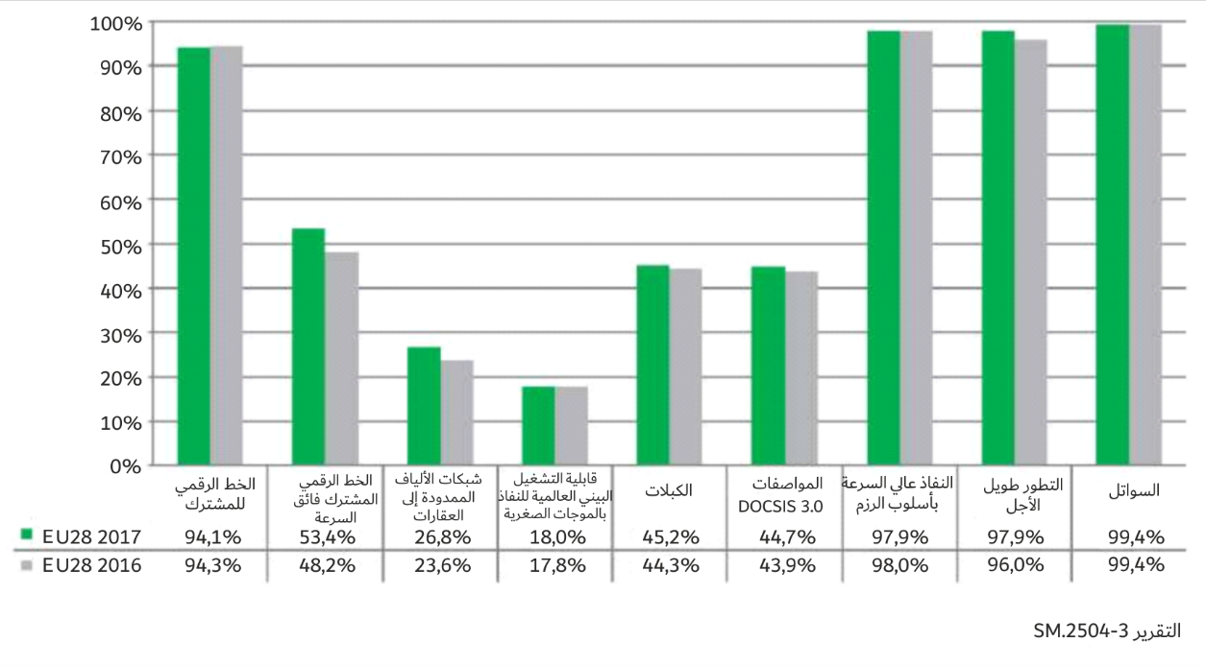

المراجع
[1] Recommendation ITU-R V.573 – Radiocommunication vocabulary
[2] Recommendation ITU-R P.1546 – Method for point-to-area predictions for terrestrial services in the frequency range 30 MHz to 3 000 MHz
[3] Recommendation ITU-R P.1812 – A path-specific propagation prediction method for point-to-area terrestrial services in the frequency range 30 MHz to 6 000 MHz
[4] Recommendation ITU-R P.525 – Calculation of free-space attenuation
[5] Recommendation ITU-R SM.1875 – DVB-T/T2 coverage measurements and verification of planning criteria
[6] Note for Applicants on Coverage of Local Television. Minimum coverage requirements and transmission arrangements. OFCOM. 10 May 2012

الملحق 1
دراسة حالة

1 التقدير في حالة منطقة مشمولة جزئياً
الشكل 2
مناطق تغطية الإذاعة DVB-T2 استناداً إلى القياسات
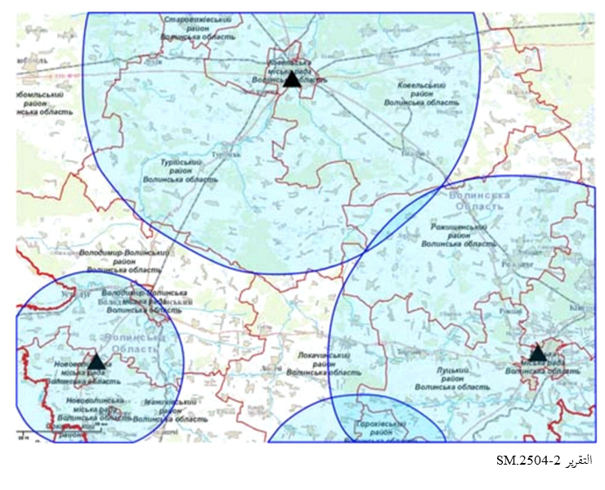
ووفقاً للكتاب المرجعي للإحصاءات الحيوية، تغطي المنطقة الخاضعة للاختبار بأكملها 543 تجمعاً سكانياً يبلغ إجمالي عدد سكانها حوالي 682 350 نسمة.
ويوجد 328 تجمعاً سكانياً يوجد فيها 562 600 نسمة تغطيهم خدمة الإذاعة DVB-T2؛ و215 تجمعاً سكانياً يبلغ عدد سكانها 119 750 نسمة غير مشمولين بالتغطية. وبناءً على ذلك، فإن تغطية السكان في المنطقة المعينة، $C_{\%}$ تساوي:
$C_{\%}=\frac{562 600}{682 350}∙100\%≈82.45\%$

2 التقدير في حالة التجمعات السكانية المشمولة جزئياً بالتغطية
في الحالات التي تحول فيها التضاريس دون التغطية الراديوية، قد لا تستقبل بعض التجمعات السكانية الخدمة الإذاعية حتى وإن كانت داخل منطقة التغطية المحسوبة. وللتحقق من منطقة التغطية الفعلية، من الممكن إجراء قياسات عبر شبكة في هذه التجمعات السكانية.
وتطبق الإجراءات التالية لتقدير التغطية السكانية في هذه الحالة:

(1 تُرسم منطقة التغطية المحسوبة على خريطة رقمية للمنطقة الصغيرة. ويمثل الشكل 3 منطقة التغطية المحسوبة في منطقة صغيرة، تقع فيها ثلاثة تجمعات سكانية صغيرة. والمناطق المشمولة بالتغطية مظللة باللون الأزرق؛ ويُشار إلى المباني السكنية بأشكال هندسية بنية اللون. ويمكن حساب منطقة التغطية باستخدام نموذج انتشار وفقاً للتوصية ITU-R P.1546. وتظهر المناطق غير المشمولة بالتغطية ضمن منطقة التغطية المحسوبة مظللة باللون الأبيض.

(2 يُحدد العدد الإجمالي للكائنات (الأسر أو المنازل أو السكان) $N_{tot.}$ ضمن التجمعات السكانية التي خضعت للاختبار. ويمكن تحديد عدد الكائنات بواسطة المصدر المرجعي. وينبغي أن يؤخذ في الاعتبار أن مختلف المناطق الريفية والمناطق الحضرية (المدن والمقاطعات وغير ذلك) لها كثافة سكانية مختلفة وأن القيم $N_{tot.}$ و$N_{cov.}$ بالنسبة لمختلف الأراضي يمكن أن تختلف اختلافاً كبيراً.

(3 لإيجاد مواقع القياس المناسبة في المنطقة المحددة، توضع شبكة يبلغ طولها 500 متر فوق تلك التجمعات السكانية. ويُشار إلى مواقع القياس داخل كل منطقة صغيرة بالمربعات الصفراء. وتُقاس شدة مجال الخدمة قيد الاختبار في كل منطقة صغيرة.
الشكل 3
تحديد المناطق الصغيرة ومواقع الاستقبال
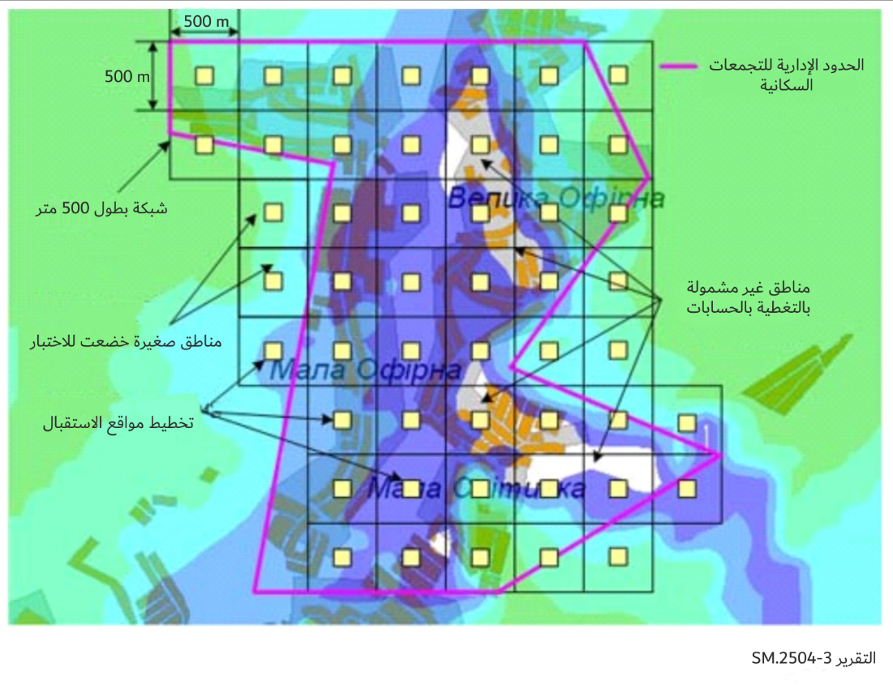

(4 كلما تجاوزت القيمة المقاسة الحد الأدنى لمتوسط قيمة شدة المجال المكافئة، يُرمز إلى المناطق الصغيرة بمربع أخضر. وخلاف ذلك، يُشار إلى تلك المناطق بمربع أحمر (الشكل 4).
الشكل 4
نتائج قياس منطقة التغطية
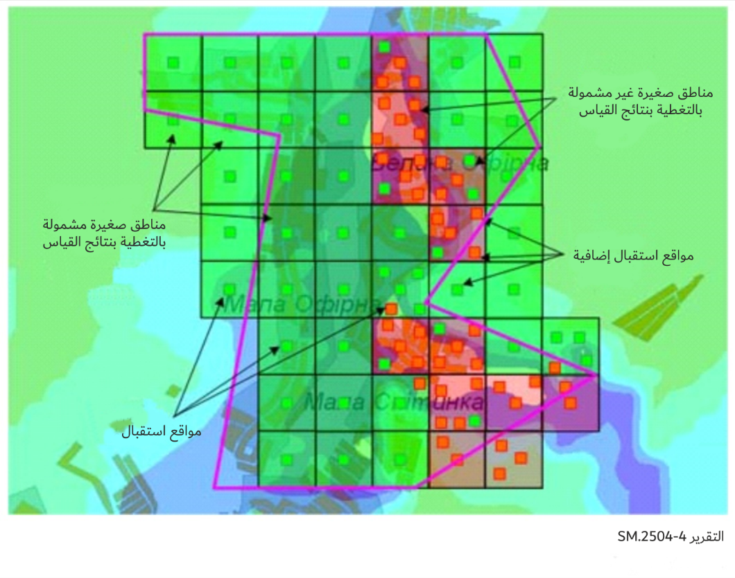

(5 عند إجراء عمليات الحساب، لا تؤخذ في الاعتبار المناطق الصغيرة التي لا تضم مبان سكنية (الشكل 5).
الشكل 5
نتائج قياس التغطية السكانية
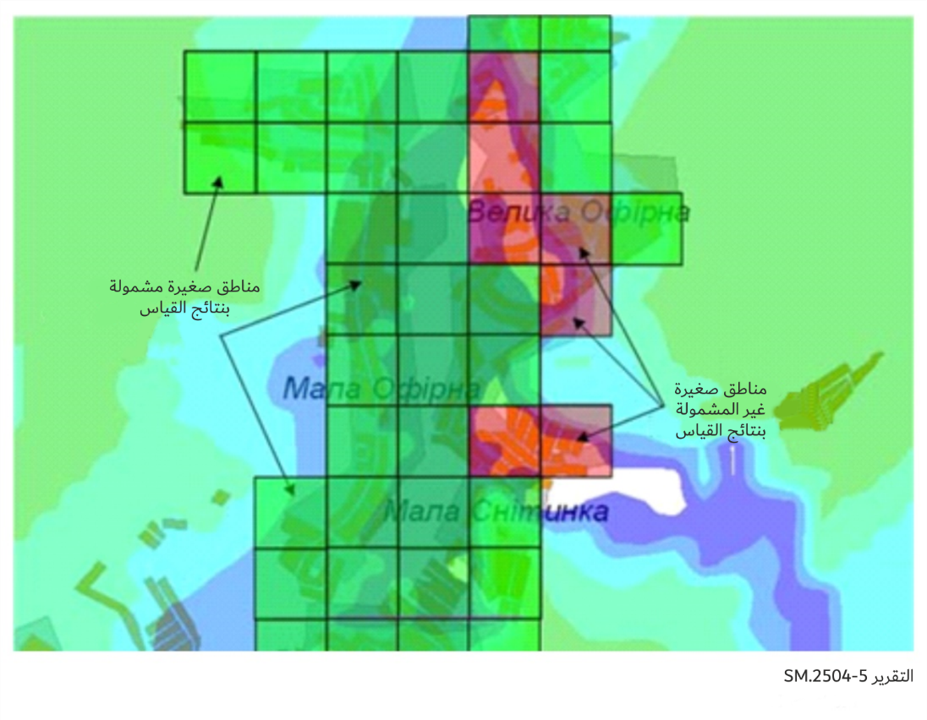

(6 يُحدَّد العدد الإجمالي للكائنات $N_{cov.}$ المشمولة بالتغطية وتُحسب معلمة التغطية $C_{\%}$.
وفي هذا المثال، تُقدَّر التغطية السكانية لعدد من السكان. ويبلغ مجموع السكان المقيمين في التجمعات السكانية المعينة 2 060 نسمة. ويبلغ إجمالي عدد المناطق الصغيرة الخاضعة للاختبار في المنطقة المعيّنة (الشكل 3) 42 منطقة، وتبلغ كثافة السكان 49,05 نسمة لكل منطقة صغيرة. ولتحديد العدد الإجمالي للسكان المقيمين في المناطق الصغيرة المشمولة بالتغطية والبالغ عددها 35 منطقة (الشكل 4)، يُستخدم العدد 35 للمتغير $m_{cov.}$:
$N_{cov.}=m_{cov.}∙49.05=35∙49.05≈1 716$ inhabitants.
وتساوي التغطية السكانية ${ C}_{\%}$ ما يلي:
$C_{\%}=\frac{1 716}{2 060}∙100\%≈83.3\%$
___________

